Информационно-статистический обзор

рассмотренных в мае 2019 года обращений, запросов информации
и сообщений граждан, объединений граждан, в том числе юридических лиц, поступивших в адрес Главы Карасукского района Новосибирской области, а также результатов рассмотрения обращений и принятых мер

Рассмотрение письменных и личных обращений, устных сообщений
и запросов граждан, объединений граждан, в том числе юридических лиц, поступивших в адрес Главы Карасукского района Новосибирской области, организовано в соответствии с Конституцией Российской Федерации, действующим федеральным и областным законодательством, нормативными правовыми актами Новосибирской области.
Организацию работы по объективному, всестороннему и своевременному рассмотрению обращений осуществляет общественная приемная Главы Карасукского района Новосибирской области (далее - общественная приемная).

В мае 2019 года в адрес Главы Карасукского района Новосибирской области через общественную приемную поступило 57 обращений (в апреле 2019 года - 61, в мае 2018 года - 33), в том числе:
1) письменных обращений и запросов - 37 (в апреле 2019 года - 36, в мае 2018 года - 24);
2) личных обращений на личных приемах Главы Карасукского района Новосибирской области, первого заместителя Главы Карасукского района Новосибирской области, заместителей Главы Карасукского района Новосибирской области, руководителей структурных подразделений администрации Карасукского района Новосибирской области - 15 (в апреле 2019 года - 25, в мае 2018 года - 4);
3) обращений к специалисту общественной приемной - 0 (в апреле 2019 года - 0, в мае 2018 года - 0);
4) устных сообщений и запросов в справочную телефонную службу общественной приемной - 5 (в апреле 2019 года - 0, в апреле 2018 года - 5).
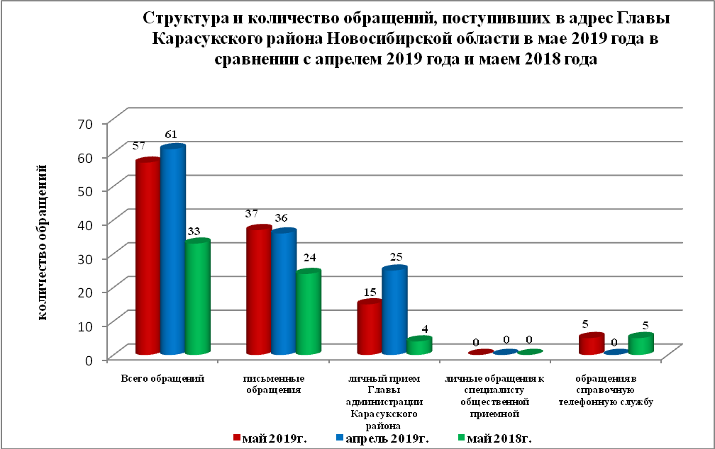

Письменные обращения
В мае 2019 года поступило 37 письменных обращений (в апреле 2019 года - 36, в мае 2018 года – 24), в том числе из Общественной приемной Губернатора области - 10 (27% от общего количества письменных обращений) (в апреле 2019 года - 8 (22%), в мае 2018 года - 9 (38%)).

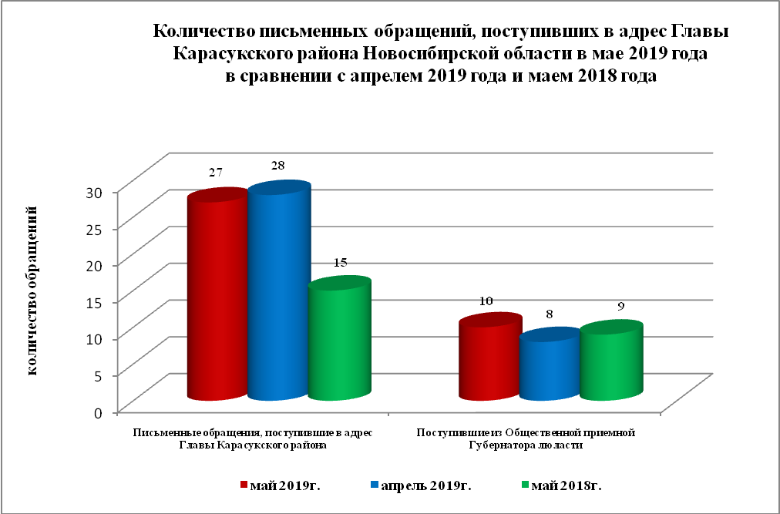

По видам письменные обращения подразделяются на:
- заявления - 28 (76%) (в апреле 2019 года - 28 (77%), в мае 2018 года – 24 (100%);
- жалобы - 3 (8%) (в апреле 2019 года - 2 (6%), в мае 2018 года - 0 (0%);
- запросы - 6 (16%) (в апреле 2019 года - 6 (17%), в мае 2018 года - 0 (0%);
- предложения - 0 (0%) (в апреле 2019 года - 0 (0%), в мае 2018 года - 0 (0%;
- не обращения - 0 (0%) (в апреле 2019 года - 1 (3%), в мае 2018 года - 0 (0%)

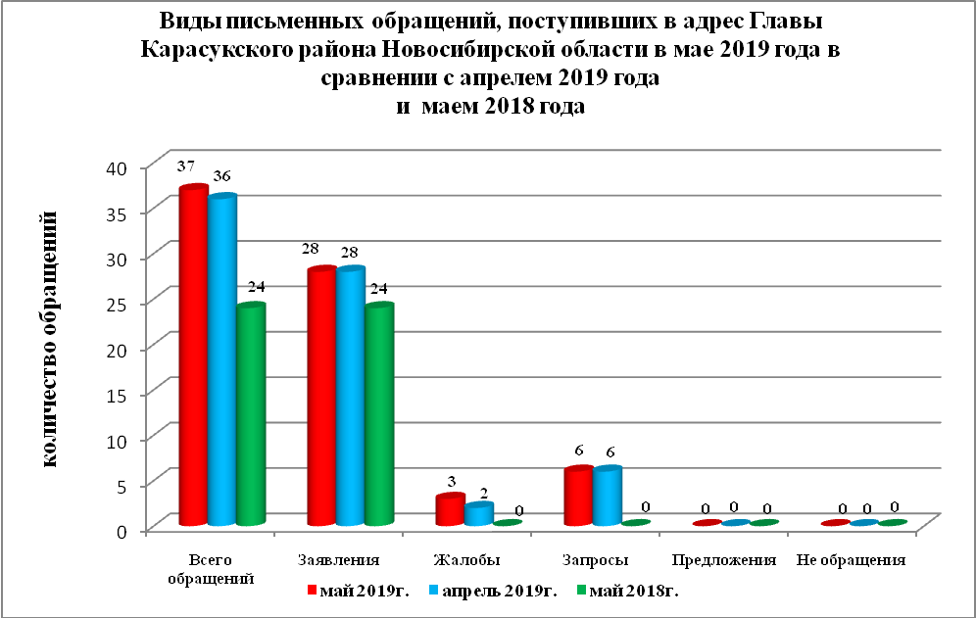

В 37 письменных обращениях содержится 41 вопрос, относящийся
к тематическим разделам (в апреле 2019 года в 36 письменных обращениях содержится 40 вопросов, в мае 2018 года в 24 письменных обращениях содержится 24 вопроса):
- жилищно-коммунальная сфера - 10 (24% от общего количества вопросов) (в апреле 2019 года - 14 (35%), в мае 2018 года – 5 (20%);
- социальная сфера - 7 (17%) (в апреле 2019 года - 4 (10%), в мае 2018 года – 0 (0%);
- экономика - 19 (47%) (в апреле 2019 года - 19 (47%), в мае 2018 года – 19 (80%);
- государство, общество, политика - 4 (9%) (в апреле 2019 года - 3 (8%), в мае 2018 года – 0 (0%);
- оборона, безопасность, законность - 1 (3%) (в апреле 2019 года - 0 (0%), в мае 2018 года – 0 (0%).

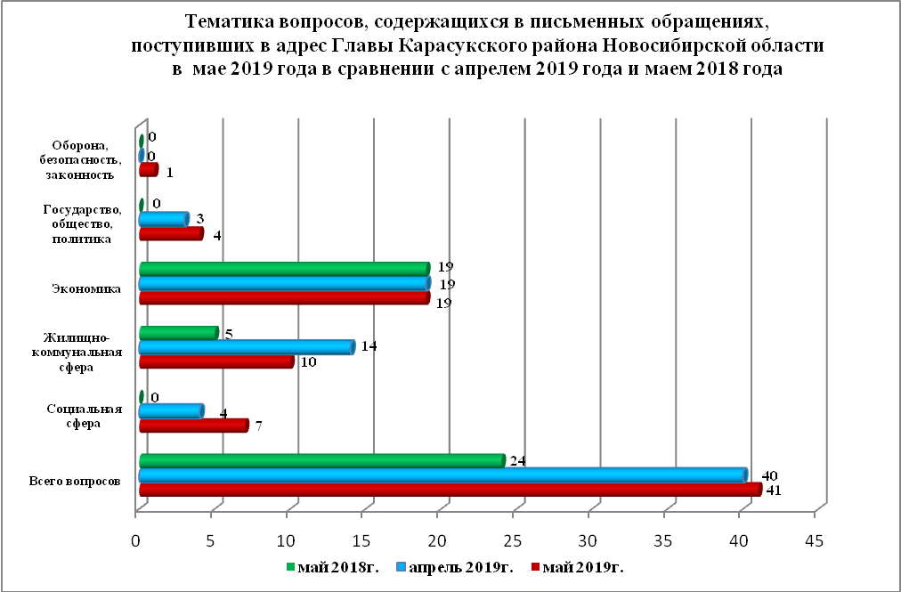

Вопросы, содержащиеся в письменных обращениях, рассмотрены (направлены на рассмотрение по компетенции):
- Главой Карасукского района Новосибирской области - 41 (в апреле 2019 года - 40, в мае 2018 года – 24).

Личный прием граждан
На личный прием к Главе Карасукского района Новосибирской области, первому заместителю Главы Карасукского района Новосибирской области обратилось 15 человек (в апреле 2019 года – 25 человек, в мае 2018 года - 4 человека).

По видам устные обращения, поступившие в ходе проведения личного приема подразделяются на:
- заявления - 14 (94%) (в апреле 2019 года - 23 (92%), в мае 2018 года - 4 (100%);
- жалобы - 0 (0%) (в апреле 2019 года - 1 (4%), в мае 2018 года - 0 (0%);
- запросы - 0 (0%) (в апреле 2019 года - 0 (0%), в мае 2018 года - 0 (0%);
- предложения - 0 (0%) (в апреле 2019 года - 0 (0%), в мае 2018 года - 0 (0%;
- не обращения - 1 (6%) (в апреле 2019 года - 1 (4%), в мае 2018 года - 0 (0%)

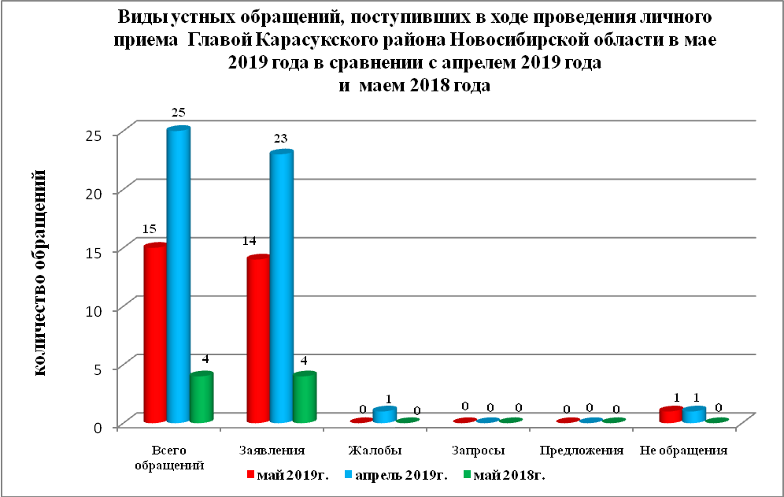

В 15 устных обращениях содержится 16 вопросов, относящихся
к тематическим разделам (в апреле 2019 года в 25 устных обращениях содержится 27 вопросов, в мае 2018 года в 4 устных обращениях содержится 4 вопроса):
- жилищно-коммунальная сфера - 6 (37% от общего количества вопросов) (в апреле 2019 года - 10 (37%), в мае 2018 года - 1 (25%);
- социальная сфера - 4 (26%) (в апреле 2019 года - 7 (26%), в мае 2018 года - 1 (25%);
- экономика - 6 (37%) (в апреле 2019 года - 8 (30%), в мае 2018 года - 2 (50%);
- государство, общество, политика - 0 (0%) (в апреле 2019 года - 2 (7%), в мае 2018 года - 0 (0%);
- оборона, безопасность, законность - 0 (0%) (в апреле 2019 года - 0 (0%), в мае 2018 года - 0 (0%).

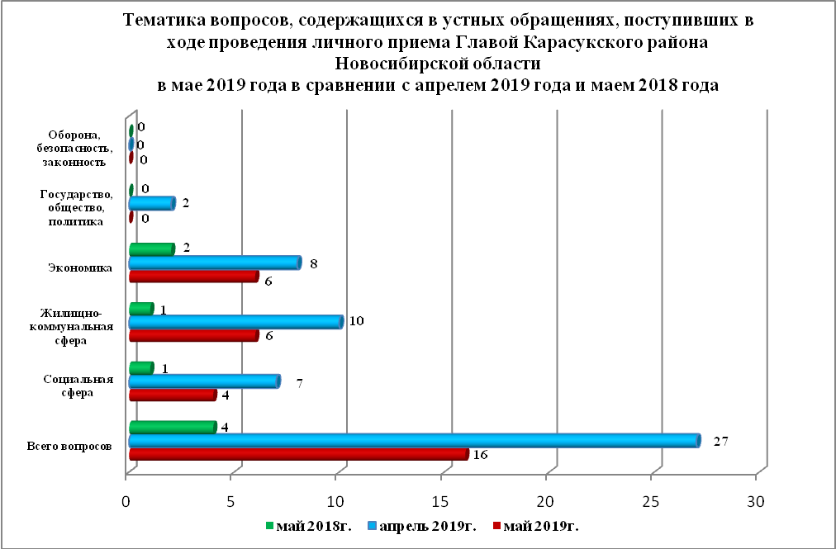

Устные сообщения и запросы в справочную телефонную службу общественной приемной Главы Карасукского района.
В справочную телефонную службу поступило 5 устных сообщений
(в апреле 2019 года - 0, в мае 2018 года - 5), в том числе в форме смс-сообщений - 0 (в апреле 2019 года – 0, в мае 2018 - 0).

Ведущий специалист организационно-
контрольного отдела Т.В. Кошелева

